Fragen des Einführungsteils zu OpenGL

glClear (GL_COLOR_BUFFER_BIT | GL_DEPTH_BUFFER_BIT);
Frage 1: Weshalb sollte dies in jedem Frame erfolgen? (Was kann insbesondere bei
Animationen passieren, wenn man die Initialisierung weglässt?)

Da im Color- und z-Buffer anfangs undefinierte, vom vorherigen render() Aufruf stammende Daten stehen, muss nach jedem neu zeichnen eines Frames „glClear (GL_COLOR_BUFFER_BIT | GL_DEPTH_BUFFER_BIT)“ aufgerufen werden, um den Hintergrund auf den in init() definierten Farbe „glClearColor ( 0.33f, 0.225f, 0.0f, 1.0f )“ zu setzen und den z-Buffer auf den in glClearDepth(1.0) definierten Wert zu setzen. Auch wenn man ein Objekt vor ein anderes Objekt in einem frame zeichnen will, bspw. Tisch vor Boden, muss nach dem zeichnen von Boden glClear(GL_DEPTH_BUFFER_BIT) aufgerufen werden. So wird der Tiefenbuffer auf 1.0 zurückgesetzt und der Tisch wird gezeichnet. Ansonsten würde er verschwinden, wenn er von den z-Koordinaten hinter dem Boden liegt.

glViewport ( 0, 0, width, height);
Frage 2: Setzen Sie versuchsweise statt width width/2 und statt height height/2 ein.
Was geschieht? Welche Funktion haben die beiden ersten Parameter, die im Aufruf die
Werte 0 besitzen? (Sie finden das z.B. durch Ausprobieren heraus.)

Die ersten beiden Parameter definieren die linke untere Ecke des Viewports. Der Viewport entspricht dem Pixel Rechteck im Fenster auf das das Frustum gemappt wird. Wenn „width“ und „height“ die Hälfte annehmen, der x und y Parameter aber trotzdem bei 0 bleibt, wird das komplette Bild halb so groß und in der unteren linken Ecke ausgerichtet, da die beiden Parameter width und height die Höhe und Breite des Viewports bestimmen und dieser bei (0, 0) beginnt. Standardwerte von width und height sind somit üblicherweise die Höhe und Breite des Fensters.

Frage 3: Haben Sie zu Beginn dieses Abschnitts 4 den Würfel mit den von Ihnen erwar-
teten Würfel-Seiten angezeigt bekommen? Da Ihre Grafikkarte zu schnell ist, um den
Bildaufbau zu beobachten, sollen Sie die Anzeige „künstlich“ sehr stark verlangsamen

Nein, es wurden nicht die erwarteten Würfel-Seiten angezeigt. Da kein Tiefenpuffer aktiviert ist, werden die Flächen in der Reihenfolge angezeigt, in der sie gezeichnet werden. Somit wird nicht die Seite angezeigt, welche am nächsten zum Betrachter, also der Kamera liegt.

glEnable(GL_DEPTH_TEST);
glClearDepth(1.0);
Frage 4: Was hat sich am Ergebnis verändert. Erläutern Sie die Veränderung.

Durch den Tiefenpuffer werden nun die richtigen Seiten angezeigt, nämliche diese, welche am nächsten zum Betrachter bzw. zur Kamera liegen.

Frage 5: Setzen Sie versuchsweise in glClearDepth den Parameter auf den Wert 0.0.
Weshalb verschwindet der Würfel? Können Sie den Funktionsaufruf auch weglassen?
Was schließen Sie aus Ihrer Antwort?

Der Würfel verschwindet da jeder Wert im Tiefenpuffer auf 0 gesetzt wird und es somit keine anderen z-Werte mehr geben kann, welche kleiner bzw. näher am Betrachter sind. Der Funktionsaufruf kann auch weggelassen werden, da der Teifenpuffer standardmäßig mit 1.0 gesetzt wird.

Frage 6: In Tischplatte.cpp werden 3 unterschiedliche graphische Primitive verwendet.
Welche? Deuten Sie in einer Skizze an, in welcher Reihenfolge dabei die vertices
miteinander verbunden werden.

Primitive:
1. Triangle-Fan
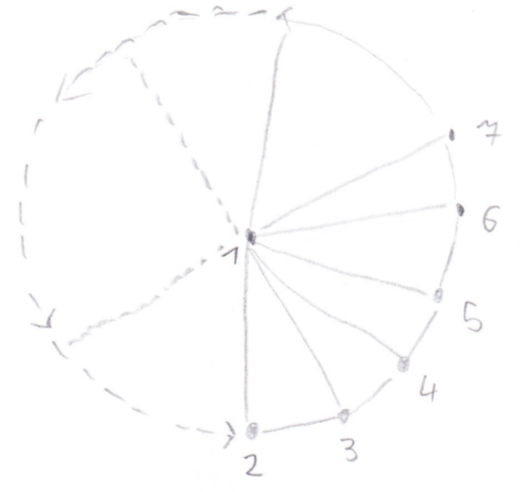

2. Polygon
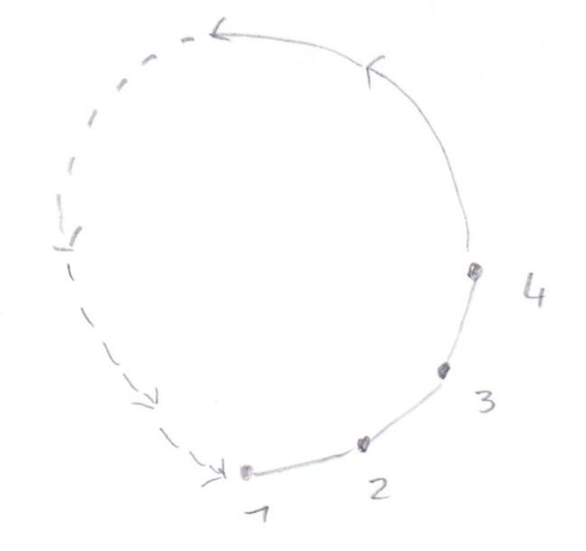

3. Quad-Strip
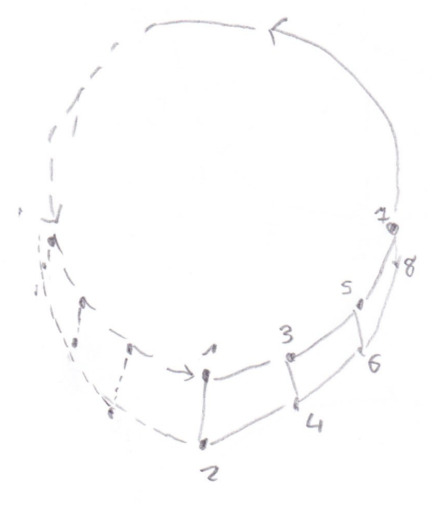

Frage 7: Fertigen Sie einen Szenengraph für den Tisch an, der alle Objekte und Trans-
formationen unter Benennung ihrer Namen enthält. Achten Sie auf die richtige Reihen-
folge. Zeichnen Sie den Tisch im Querschnitt (2D-Seitenansicht) und fügen Sie sein kör-
pereigenes Koordinatensystem hinzu.

Szenengraph:

Translate

(Boden)

Tisch

Translate

Scale

Transalte

Würfel
Translate

Scale

Transalte

Würfel
Translate

Scale

Transalte

Würfel
Translate

Scale

Transalte

Würfel
Tischplatte

2D-Schnitt Tisch

